**Support de soutenance**

Ce document est un support supplémentaire de la soutenance permettant davantage de précision sur les diapositives présentées.  
  
Durée de la présentation : 15 minutes  
Durée de la démonstration : 5 minutes

Diapo 1 (une reprise de l’écran des menus du jeu)

1. Introduction

Diapo 2

* 1. Présentation de l’équipe (nom & rôles)
     + Louis HUORT : chef de projet et développeur principal
     + Grégoire DOLIDON : graphiste
     + Mathis GUESSARD : chargé de production
     + Hakim IZM : chargé de production et développeur secondaire

Diapo 3

* 1. Brève présentation du jeu
     + Notre jeu s’appelle Crossy Frog.
     + Joueur : contrôle une grenouille
     + But du jeu : parcourir la plus grande distance possible sans mourir
     + Jeu basé sur Frogger, jeu d’arcade paru en 1981, sa suite Frogger 2 parue en 2000 et Crossy Road, un jeu mobile sorti en 2014.

Diapo 4

* 1. Énonciation de la problématique et du plan
     + Problématique
     + Plan (Gestion de projet, Conception et programmation, Démonstration du jeu)

1. Gestion de projet

Diapo 5

* 1. D’où nous est venue l’idée du jeu
     + Recherche de jeux d’arcade sur Internet
     + Exigences : jeu original, difficulté de code raisonnée (ni trop simple, ni trop difficile), et plaisant à jouer
  2. Nos outils de travail

Diapo 6

* + - Production
      1. Figma : maquettes

Ce document partagé en ligne nous as permis de travailler ensemble sur les premiers les schémas et les maquettes du jeux.

Pour ainsi mettre en image les premières idées.

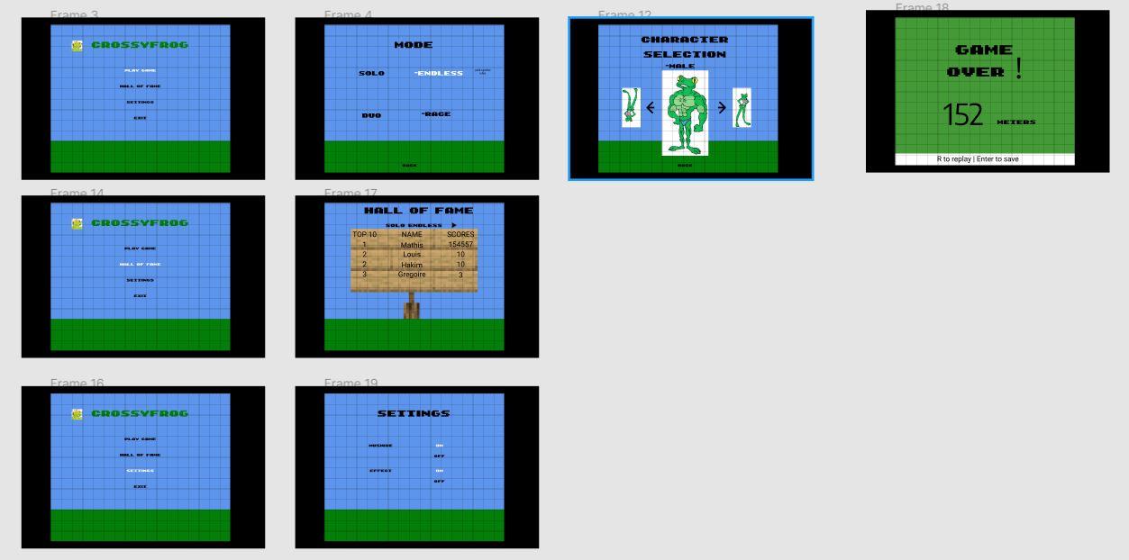

* + - 1. Draw.io : création des diagrammes de conception

Plus facile d’utilisation que Boulm, il s’agit d’un site de réprésentation graphique en ligne qui peut être liée à One Drive.  
Nous avons préféré utilisé



* + - 1. BOUML : création des diagrammes de conception plus poussés
      2. Krita : création des textures (pixel art)
      3. Qt Creator : IDE pour le code

Diapo 7

* + - Partage de fichiers
      1. GitLab : partage des fichiers relatifs à la conception et à la programmation -> travail collaboratif ++
      2. Discord : communication en dehors des heures de cours et partage de fichiers dans l’immédiat
      3. Onedrive : partage de fichiers relatifs à la gestion de projet (cahier des charges, diaporama, etc.) avec possibilité de travailler à plusieurs sur le même fichier en même temps -> travail collaboratif ++

Diapo 8

* + - Organisation
      1. Miro : brainstorming, recherche d’idées à plusieurs et organisation des tâches en catégories
      2. Gantt Project : création et gestion d’un calendrier prévisionnel pour le produit

Diapo 9

* 1. Calendrier prévisionnel
     + Au début :
       1. Mise en place des outils de travail (17-19 mai)
       2. Choix du jeu (17-19 mai)
     + Étape de réflexion :
       1. Rédaction du cahier des charges (19 mai-2 juin)
       2. Réflexion sur les graphismes (21 mai-2 juin)
       3. Diagrammes de conception (2-9 juin)
     + Étape de production :
       1. Création des textures (2-10 juin)
       2. Programmation d’une v1 jouable (10-14 juin)
       3. Programmation d’une v2 jouable (14-18 juin)
       4. Rédaction de la documentation (16-18 juin)
     + Préparation :
       1. Préparation de la soutenance (7-18 juin)

Diapo 10

* 1. Difficultés rencontrées
     + Se mettre d’accord
     + Comprendre les exigences
     + Faire le travail dans l’ordre

1. Conception et programmation
   1. Diagrammes de conception  
      Diapo 11
      * Diagramme de classes
2. *Figure 1 Diagramme de classe conçu avant la phase de programmation*

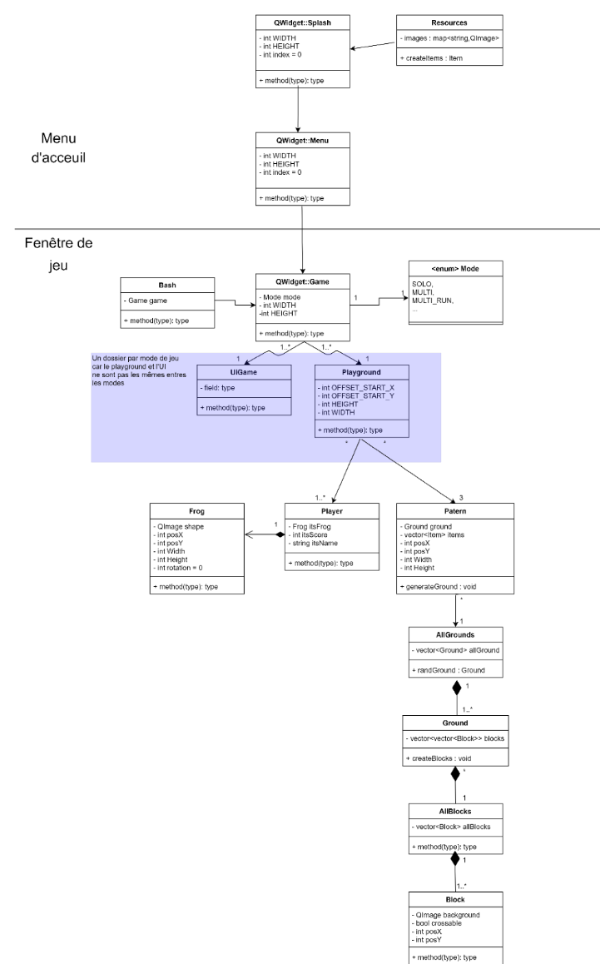

*Figure 1 Diagramme de classe conçu avant la phase de programmation*

 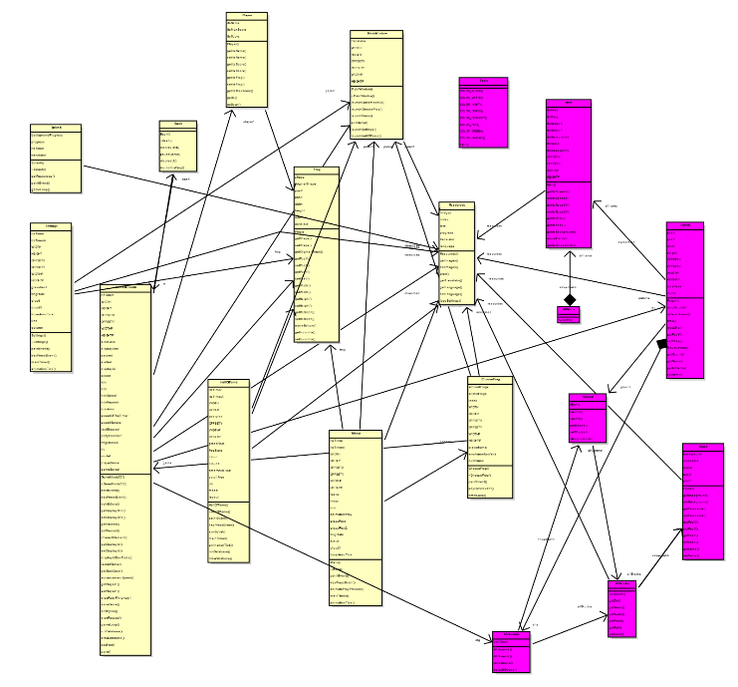

*Figure 2 Diagramme de classes issu de la rétro-ingénierie du code du jeu*

Diapo 12

* + - Diagramme de cas d’utilisation

Diapo 13

* + - Diagramme de séquence
  1. Implémentation des différentes fonctionnalités

Diapo 14

* + - Patterns

Diapo 15

* + - Gestion déplacement de la grenouille

Diapo 16

* + - BDD

Diapo 17

* 1. Graphismes
     + Toutes les textures ont été faites à la main par Grégoire
     + La police utilisée dans le jeu est libre de droit (auteur : Damien GAUSSET)  
       <https://www.dafont.com/fr/8-bit-arcade.font> (Lien police)
  2. Documentation

Diapo 18

* 1. Difficultés rencontrées
     + Optimisation de blocs
     + Effets sonores

Diapo 19

1. Démonstration du jeu

Diapo 20.21.22

1. Conclusion
   1. Résumé de la gestion de projet
   2. Résumé de la conception et de la programmation
   3. Réponse à la problématique (chaque personne = une phrase)